TEKNOLOGI PEMBUATAN SENG OKSIDA (ZnO) NANO PARTIKEL SEBAGAI BAHAN AKTIF PADA SENSOR GAS
DENGAN METODE SOL GEL

Slamet Widodo
Pusat Penelitian Elektronika dan Telekomunikasi,
Lembaga Ilmu Pengetahuan Indonesia (PPET-LIPI)

E-mail: slametwidodo50@gmail.com

ABSTRAK
Sensor gas dibutuhkan dalam mendeteksi keberadaan has, baik itu gas yang beracun ataupun gas yang tidak beracun. Salah satu bagian yang sangat penting dalam alat sensor gas adalah bagian oksida logam. Pembuatan senyawa oksida logam sebagai bagian sensitif pada sensor gas dapat dilakukan dengan berbagai cara, salah satunya dengan proses sol-gel. Dalam penelitian ini bertujuan untuk menggambarkan pembuatan senyawa seng oksida dengan proses sol-gel. Seng asetat dihidrat dilarutkan dalam dietilen glikol. Kemudian dilakukan pemanasan pada suhu 130 ⁰C sampai larutannya homogen. Setelah itu di tambah air bebas ion (de-ionized H₂O) dan diaduk cepat. Hasilnya kemudian dipanaskan pada suhu 180 ⁰C selama 2 jam. Butiran halus seng oksida berwarna putih didapat setelah dilakukan pengeringan pada suhu 400 ⁰C selam 2 jam dan annealing pada suhu 180 ⁰C selama 1 jam. Serbuk seng oksida diuji karakteristiknya dengan menggunakan X-Ray Diffraction (XRD) dan scanning electron microscopy (SEM). Dari penelitian ini didapatkan senyawa seng oksida yang memiliki nilai perbandingan puncak 2 theta antara standar dan hasil penelitian adalah 98 dan ukuran partikel dibawah 100 nm.

Kata kunci: bahan aktif ZnO, kristal nano, sol gel, sensor gas

ABSTRACT

Gas sensor was needed to detect and the presence of gas, either for toxic gas or non toxic gas. The one of the important part in gas sensor instrument are the metal oxide. There are some ways to make metal oxide for sensing material of gas sensor; the one is sol-gel process. The purpose of this experiment is to make zinc oxide by sol-gel process. Zinc acetate dehydrate was dissolved in diethylene glycol and heated up to 130 ⁰C until a clear solution was obtained. After adding de-ionized water under vigorous stirring the resulting mixture was heated at 180 ⁰C for 2 hours. After drying at 400 ⁰C for 2 hours and annealing at 600 ⁰C for 1 hour, a yellow fine powder was obtained, which was identified by using XRD and SEM. From this observation, Zinc Oxide has been formed in nano size range, it is around 100 nanometer as the major phase with homology peak value of XRD between ZnO standard and product is 98.

Keywords: Active sensing material ZnO, nano crystalline, sol gel, gas sensor.

  - PENDAHULUAN
Kebaradaan gas beracun sangat berbahaya bagi kehidupan manusia. Oleh karena itu diperlukan alat bantu yang dapat memonitor kandungan gas. Sensor semikonduktor merupakan jenis sensor yang murah dan mudah dalam memonitor kebaradaan gas. Untuk bagian sensitif dari sensor gas semikonduktor biasanya dipakai senyawa oksida logam [1].

Sensor gas menggunakan bagian sensitive oksida logam memiliki peranan penting dalam mendeteksi beberapa polutan berbahaya seperti karbon monoksida (CO) dan hydrogen sulfide (H₂S). Sensor berbentuk pelat tipis banyak dipakai karena ukurannya yang kecil, konsumsi energi yang sedikit, dan pembuatannya mudah [2].

Salah satu senyawa oksida logam yang banyak dipakai untuk sensor gas semikonduktor adalah senyawa seng oksida (ZnO) [3]. Telah banyak percobaan dilakukan, dan gas-gas yang dapat dideteksi misalnya gas-gas alcohol seperti gas etanol dan methanol [4]. Ada beberapa metode yang telah digunakan untuk menghasilkan lapisan sensitif oksida logam sebagai dasar sensor gas, diantaranya yaitu metode ball milling dan proses sol-gel. Namun dengan metode ball milling, butiran oksida logam yang dihasilkan kurang mencapai ukuran nanometer dibandingkan dengan menggunakan proses sol-gel [5-6]. Oleh karena itu, proses sol-gel menjadi metode yang lebih handal untuk digunakan dalam pembuatan lapisan sensitif oksida logam berukuran nanometer [7].

Proses sol-gel dipilih karena memiliki keuntungan, yaitu ukuran partikelnya yang mencapai ukuran nano dan permukaan yang dihasilkan lebih seragam dan rata, sehingga gas yang diadsorpsi pun akan semakin banyak. Selain itu pembuatan sensor ini memerlukan biaya yang tidak terlalu mahal [8].

2. TINJAUAN PUSTAKA

2.1 Logam Oksida
Logam Oksida telah banyak dipakai dalam industri dan teknologi karena berbagai macam sifatnya (optikal, elektrikal, magnetic dll), dikombinasikan dengan karakteristiknya yang keras, stabil terhadap suhu dan tahan terhadap bahan kimia. Biasanya, struktur material oksida yang dibutuhkan ialah yang kristalin. Kristalin dalam hal ini sama artinya dengan kristalin sebagaimana pada logam. Strukturnya berulang dalam periode tertentu dan dalam tiga dimensi. Untuk mengetahui kualitas kristal material, kita dapat menggunakan X-ray diffractometer (XRD). Melalui pengamatan scanning electron microscope (SEM), kristal dapat dilihat sebagai kumpulan butiran. Butiran ini bisa besar bisa kecil ukurannya [9-11].

Kristalinitas material oksida bisa tinggi apabila butirannya besar, begitu pula sebaliknya. Butiran ini dalam pertumbuhannya terhenti oleh pertumbuhan butiran yang lain. Batas antara butir dalam dunia material ini disebut dengan batas butir. Batas butir terjadi karena adanya pertumbuhan butir kristal. Apabila butir kristal tumbuh kemudian bertemu dengan butiran kristal lain yang berbeda orientasi kristalnya maka terjadilah batas butir. Pada material sensor gas, batas butir inilah yang mengambil peranan. Adsorpsi oksigen terjadi pada batas butir ini dikarenakan energi permukaan pada batas butir yang lebih tinggi dari butir atau kristal gas lebih mudah terdifusi dan teradsorbsi ke daerah batas butir [12].

2.2. Sensor Gas Semikonduktor Oksida Logam
Sensor adalah adalah peralatan yang digunakan untuk merubah suatu besaran fisik menjadi besaran listrik sehingga dapat dianalisis dengan rangkaian listrik tertentu. Hampir seluruh peralatan elektronik yang ada mempunyai sensor didalamnya. Pada saat ini, sensor tersebut telah dibuat dengan ukuran sangat kecil dengan orde nanometer. Ukuran yang sangat kecil ini sangat memudahkan pemakaian dan penghematan energi [13].

Sensor gas adalah alat yang mendeteksi kuantitas suatu gas menjadi suatu besaran elektronik. Pada sensor gas terdapat dua bagian utama yaitu bagian sensitive yang terbuat dari oksida logam dan bagian semikonduktor. Prinsip kerja pada semikonduktor untuk sensor gas adalah perubahan muatan berdasarkan sifat elektroniknya akibat kehadiran gas. Sebagai contoh misalnya gas oksigen, Oksigen memiliki electron bebas, hal ini menyebabkan sifat konduktivitas elektrik dalam vakum [13].

Pada suhu ruangan, oksigen diadsorpsi pada segala permukaan (termasuk pada permukaan oksida logam). Molekul oksigen bereaksi dengan electron dari oksida logam dan menurunkan konsentrasi dari electron bebas. Dalam lingkungan yang memiliki kadar oksigen, spesies oksigen lingkungan berdifusi ke material oksida. Oksigen terdifusi ke permukaan batas butir. Jadi semakin banyak batas butirnya, maka semakin besar probalitas oksigen terdifusi dan terikat di dalam material oksida. Artinya, di dalam gas sensor, kita membutuhkan butiran kristal yang kecil-kecil. Terdifusinya oksigen ke dalam material oksida dikarenakan adanya perbedaan konsentrasi kadar oksigen. Dalam termodinamika, potensial kimia akibat perbedaan konsentrasi oksigen di lingkungan dengan oksigen di dalam material oksida-lah yang mendorong oksigen berdifusi ke material oksida [14].

Prinsip pendeteksian gas dari sensor gas semikonduktor oksida logam bergantung pada kemampuan adsorpsi/desorpsi antara molekul gas dengan permukaan. Pada kasus sensor gas semikonduktor, semua proses reaksi gas dapat dibagi dalam lima tahap penting, yaitu: difusi reaktan pada daerah aktif, adsorpsi reaktan ke dalam daerah aktif, reaksi pada permukaan, desorpsi produk dari daerah aktif, difusi produk meninggalkan daerah aktif [14].

2.3. Proses Sol-Gel

Perkembangan proses sol-gel dimulai pada tahun 1880-an. Berbagai jenis membrane mikrofiltrasi telah dikenal selama ini, yang berdasarkan logam atau karbon, tetapi aplikasinya terbatas terhadap relatifitas ukuran dari pori-pori. Proses sol-gel terdiri atas beberapa tahapan, antara lain: hidrolisis, kondensasi, gelatasi, pematangan, pengeringan, densifikasi [15-16].

Proses sol-gel adalah suatu teknik kimia basah (deposisi larutan kimia) untuk pembuatan suatu material (khususnya oksida logam) dimulai dari suatu larutan kimia yaitu bagian sol, atau partikel koloidal (sol untuk partikel berukuran nanometer) sampai pembuatan suatu bagian gel. Prekursor atau bahan awal dalam pembuatan oksida logam biasanya adalah alkoksida logam dan khlorida logam, yang kemudian mengalami reaksi hidrolisis dan reaksi polikondensasi untuk membentuk koloid sol, yaitu suatu system yang terdiri dari partikel-partikel padat (ukuran partikel antara 1 – 100 nanometer) yang terdispersi di dalam pelarut.

Sistem koloid sol dapat mengalami proses lebih lanjut untuk membentuk material keramik dengan berbagai bentuk, antara lain sol ini dapat dilapiskan pada suatu substrat untuk membentuk film melalui proses dip-coating atau spin-coating. Sol ini juga dapat dibentuk menjadi suatu system gel yang kemudian dikeringkan dan dikalsinasi (dipanaskan) menghasilkan suatu keramik padat. Apabila gel ini mengalami pengeringan di bawah kondisi superkritikal, maka material yang dihasilkan adalah suatu aerogel [17].

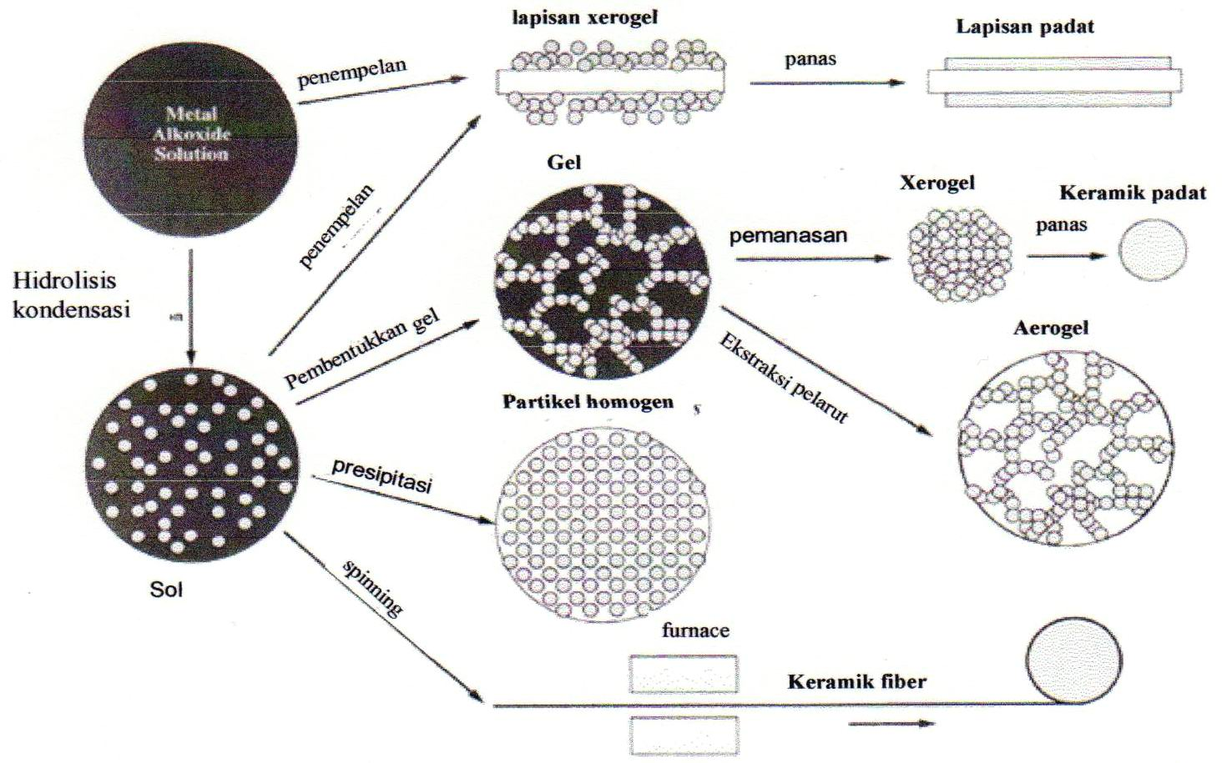

Gambar 2.1 Teknologi sol-gel dan produk-produk yang dihasilkan [15]

Dari beberapa tahapan proses sol-gel, terdapat dua tahapan umum dalam pembuatan oksida logam, yaitu hidrolisis dan polikondensasi. Pada tahap hidrolisis terjadi penyerangan molekul air (penyerangan nukleofilik), yaitu atom oksigen pada air, pada bagian atom yang menjadi pusat muatan positif, yang pada umumnya berupa logam [18].

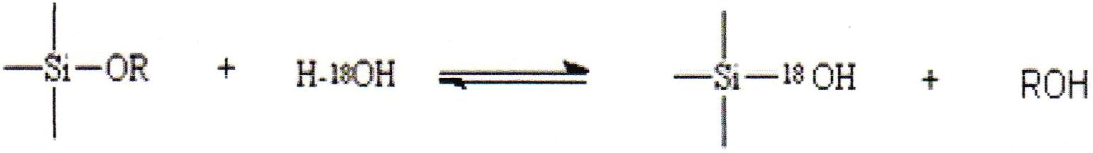

Gambar 2.2 Reaksi hidrolisa pada senyawa alkoksida

Proses hidrolisis ini dapat dikatalis dengan suatu asam atau basa agar laju reaksi menjadi lebih cepat. Bagian sol atau partikel koloidal akan terbentuk setelah dilakukannya reaksi hidrolisis. Bagian sol ini merupakan koloid yang berupa fase padat terdispersi dalam fase cair. Gugus hidroksi akan terbentuk pada precursor yang mengalami hidrolisis, baik dengan katalis asam maupun katalis basa. Sebagai contoh precursor yang digunakan adalah senyawa silikon.

Katalis Asam
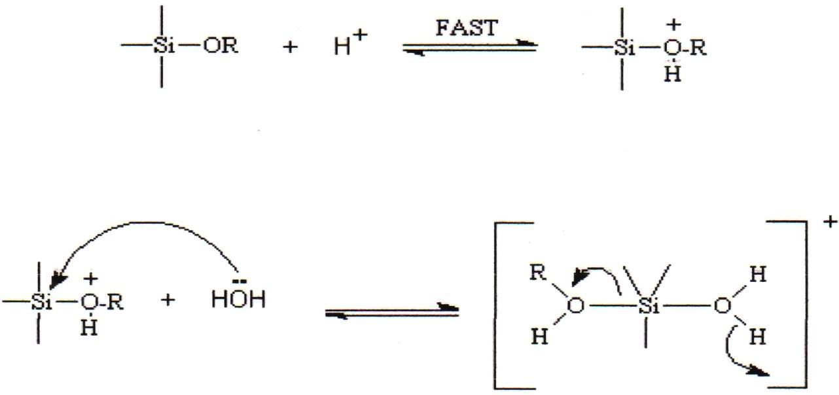

Gambar 2.3 Reaksi hidrolisa yang dikatalis oleh katalis Asam

Katalis Basa

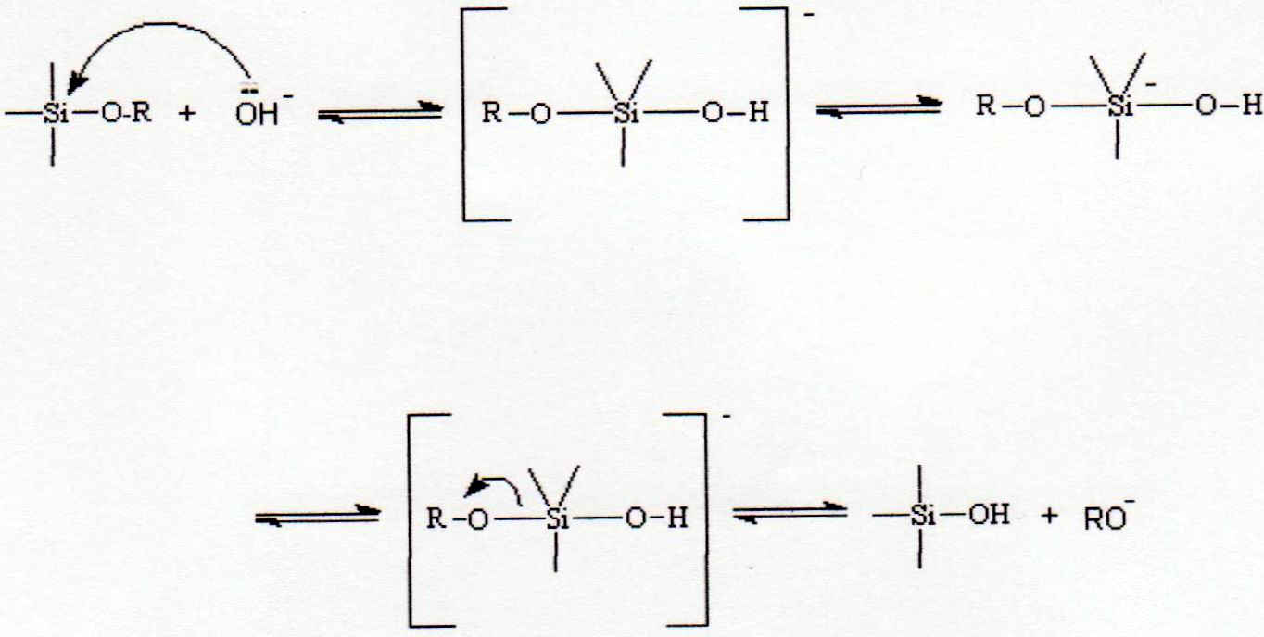

Gambar 2.4 Reaksi hidrolisa yang dikatalis oleh katalis Basa

Gugus hidroksi yang terbentuk akan melakukan penyerangan terhadap precursor atau reaktan yang lain yang dikenal sebagai reaksi kondensasi

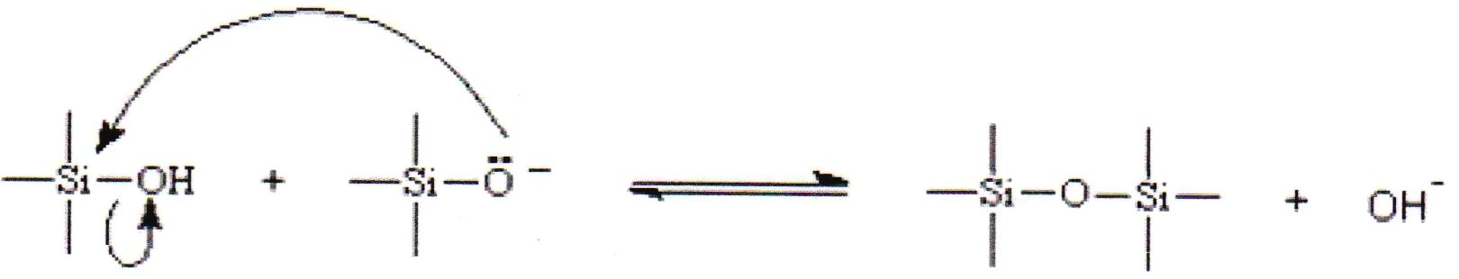

Gambar 2.5 Reaksi polikondensasi

Meningkatnya viskositas dari larutan menandakan bahwa proses polimerisasi atau kondensasi telah terjadi. Melalui pengubahan muatan pada permukaan dari partikel (potensial zeta) atau peningkatan konsentrasi partikel yang kemudian diikuti oleh proses aglomerasi, maka bagian gel akan terbentuk [15].

Proses sol-gel sangat menguntungkan dan menarik karena biaya yang murah dan menggunakan suhu yang rendah sehingga cukup aman dalam prosesnya, serta dapat dengan mudah untuk mengontrol dalam penentuan komposisi produk kimia yang diinginkan. Proses sol-gel dapat digunakan dalam proses memproduksi keramik, atau sebagai suatu alat pembuatan film yang sangat tipis dari metal oksida untuk berbagai proses [14].
2.4 Nanopartikel Seng Oksida

Seng oksida (ZnO) telah menarik perhatian komunitas ilmiah sebagai material masa depan karena sifat materal ini yang biokompatibel dan tahan terhadap radiasi. Pada tekanan dan suhu ruangan, kristal ZnO berada dalam struktur wurtzite (tipe b4), seperti pada gambar dibawah ini [19].

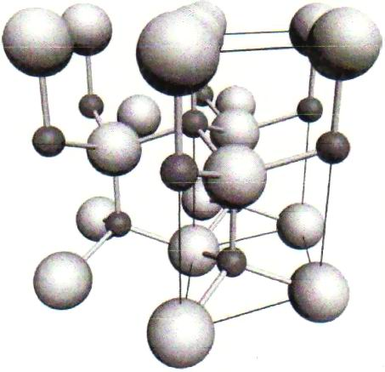

Gambar 2.6 Struktur wurtzite heksagonal dari ZnO.

Material seng oksida ini digunakan untuk berbagai aplikasi, misalnya sebagai sensor hidrogen. Yang sudah digunakan yaitu sebagai sensor gas hidrogen pada sistem bahan bakar kapal luar angkasa. Keunggulan sensor ini yaitu kemampuan untuk mendeteksi hidrogen pada suhu ruang dengan kehadiran udara. Selain itu, energi yang dibutuhkan sangat kecil dan beratnya juga ringan.

3. METODOLOGI
Peralatan yang digunakan adalah gelas, kui, pemanas listrik dan tanur (furnace). Alat uji karaktreristik kristal atau bubuk yang disintesis adalah mikroskop elektron (SEM) dan difraktometer sinar-X (XRD).

Bahan-bahan yang digunakan terdiri atas air suling / (de-ionized) H₂O, dietilene glikol (Merck, 99%), Seng Asetat dihidrat (Aldrich 99,99%).

Sebanyak 1,52 gram Seng Asetat dilarutkan dalam Dietilen Glikol. Kemudian campuran tersebut dipanaskan dengan suhu 130 ⁰C sampai didapat larutan yang homogen. Setelah itu, ditambahakan 2 ml air suling ke dalam larutan tersebut dan diaduk dengan cepat. Hasil dari pengadukan kemudian dipanaskan dengan suhu 180 ⁰C selama 2 jam. Butiran halus Seng Oksida berwarna putih didapat setelah dilakukan pengeringan dengan suhu 400 ⁰C selama 2 jam dan kalsinasi dengan suhu 600 ⁰C selama 1 jam. Cara kerja ini secara sederhana digambarkan oleh Gambar 3.1.

Material hasil sintesis yang berupa bubuk atau kristal diuji karakteristiknya berupa struktur dan jenis kristal dikarakterisasi dengan menggunakan XRD, sedangkan ukuran kristal dikarakterisasi dengan menggunakan SEM.

Gambar 3.1: Tahapan proses sintesis ZnO nano kristalin dengan metode Sol Gel

4. HASIL DAN PEMBAHASAN

4.1 Pembuatan Zink Oksida dengan proses Sol Gel
Pembuatan bahan sensor gas merupakan penelitian yang sedang dikembangkan oleh banyak peneliti di dunia. Bahan sensor gas yang merupakan senyawa metal oksida merupakan salah satu bagian penting dalam sensor gas. Kemampuan pendeteksian terhadap suatu gas tergantung jenis senyawa metal oksidanya. Suatu metal oksida memiliki sensitifitas tertentu terhadap suatu gas. Kemampuan adsorpsi suatu senyawa metal oksidadipengaruhi juga oleh ukuran partikelnya. Semakin kecil ukuran partikel yang dimiliki oleh senyawa metal oksida tersebut, maka sensitifitasnya akan semakin tinggi. Oleh karena itu dalam penelitian ini dibuat senyawa metal oksida dengan ukuran nano meter. Banyak proses yang dapat dilakukan untuk menghasilkan senyawa metal oksida. Proses sol-gel dipilih karena merupakan proses yang paling banyak dipakai dengan tingkat keberhasilan yang cukup tinggi, selain itu juga caranya pun mudah dan cepat. Bahan-bahan yang diperlukan antara lain air bebas mineral (de-ionized H₂O), dietilen glikol (DEG), Seng Asetat dihidrat. Seng Asetat dihidrat dilarutkan dalam dietilen glikol lalu dipanaskan dengan suhu 130 ⁰C sampai didapat larutan yang homogen yang tidak berwarna. Reaksi yang terjadi adalah sebagai berikut:

Zn(CH₃COO)₂2H₂O(s) + HO(CH₂)₂O(CH₂)₂OH Zn(OH) + HOOC(CH₂)₂º(CH₂)₂COOH + 2H₂O (1)

Tahap awal ini merupakan tahap solvasi (1). Pada tahap ini asetat terlepas dan terbentuk senyawa Seng dihidroksida. Setelah itu ditambahkan air bebas mineral (De-ionized H₂O) kedalam larutan dan dipanaskan dengan suhu 180 ⁰C kemudian diaduk dengan cepat selam 2 jam. Akibat penambahan air suling tersebut terjadi reaksi hidrolisis (2) yang menghasilkan kation Zn²⁺ dan anion –OH⁻ mengikuti reaksi:

Zn(OH) (aq) + 2H₂O Zn(OH)₄²⁻ (aq)
+ 2H⁺ (2)

Hasil koloid yang diperoleh dikeringkan dengan menggunakan tanur (furnace) pada suhu 400 ⁰C. selama 2 jam. Tahap ini merupakan tahap pengeringan untuk menghilangkan sebagaian besar pelarut yang ada dan sekaligus terjadi proses polimerisasi lanjutan dari sistem koloid sol dan kemudian menghasilkan sistem koloid gel yang disebut Xerogel. Setelah dikeringkan selama 2 jam, kemudian dilakukan tahap akhir, yaitu tahap kalsinasi pada suhu 500 ⁰C selama 1 jam.
Pada saat kalsinasi terjadi reaksi polimerisasi kompleks hidroksil tersebut membentuk jembatan ”Zn_O-Zn” dan akhirnya berubah menjadi ZnO (3) sesuai dengan reaksi:

Zn(OH)₄ ²⁻ (aq) ZnO (s) + H₂O(g)
+ 2OH ⁻⁻ (3)

Terjadi juga fase transisi dari cairan menjadi padat dan penghilangan fraksi volatil atau pelarut yang masih tersisa dan senyawa lain yang dihasilkan melalui reaksi samping, seperti H₂O dan OH⁻⁻ .

4.2 Karakterisasi Partikel Seng Oksida (ZnO)

Untuk mengkarakterisasi partikel ZnO yang dihasilkan. Selain menggunakan XRD, digunakan juga alat mikroskop pemindai elektron (SEM) untuk mengetahui morfologi dari partikel kristal, berupa ukuran kristal dan keseragaman dari kristal ZnO.

Pada Gambar 4.4 memperlihatkan hasil karakterisasi XRD dari bubuk ZnO. Melalui perbandingan pola puncak ZnO hasil sintesis dengan pola puncak standar yang menunjukkan suatu kesamaan yang cukup besar dengan nilai 98, maka dapat diyakini bahwa bubuk yang dihasilkan merupakan bubuk ZnO Yang memiliki struktur kristal berupa heksagonal wurzit.
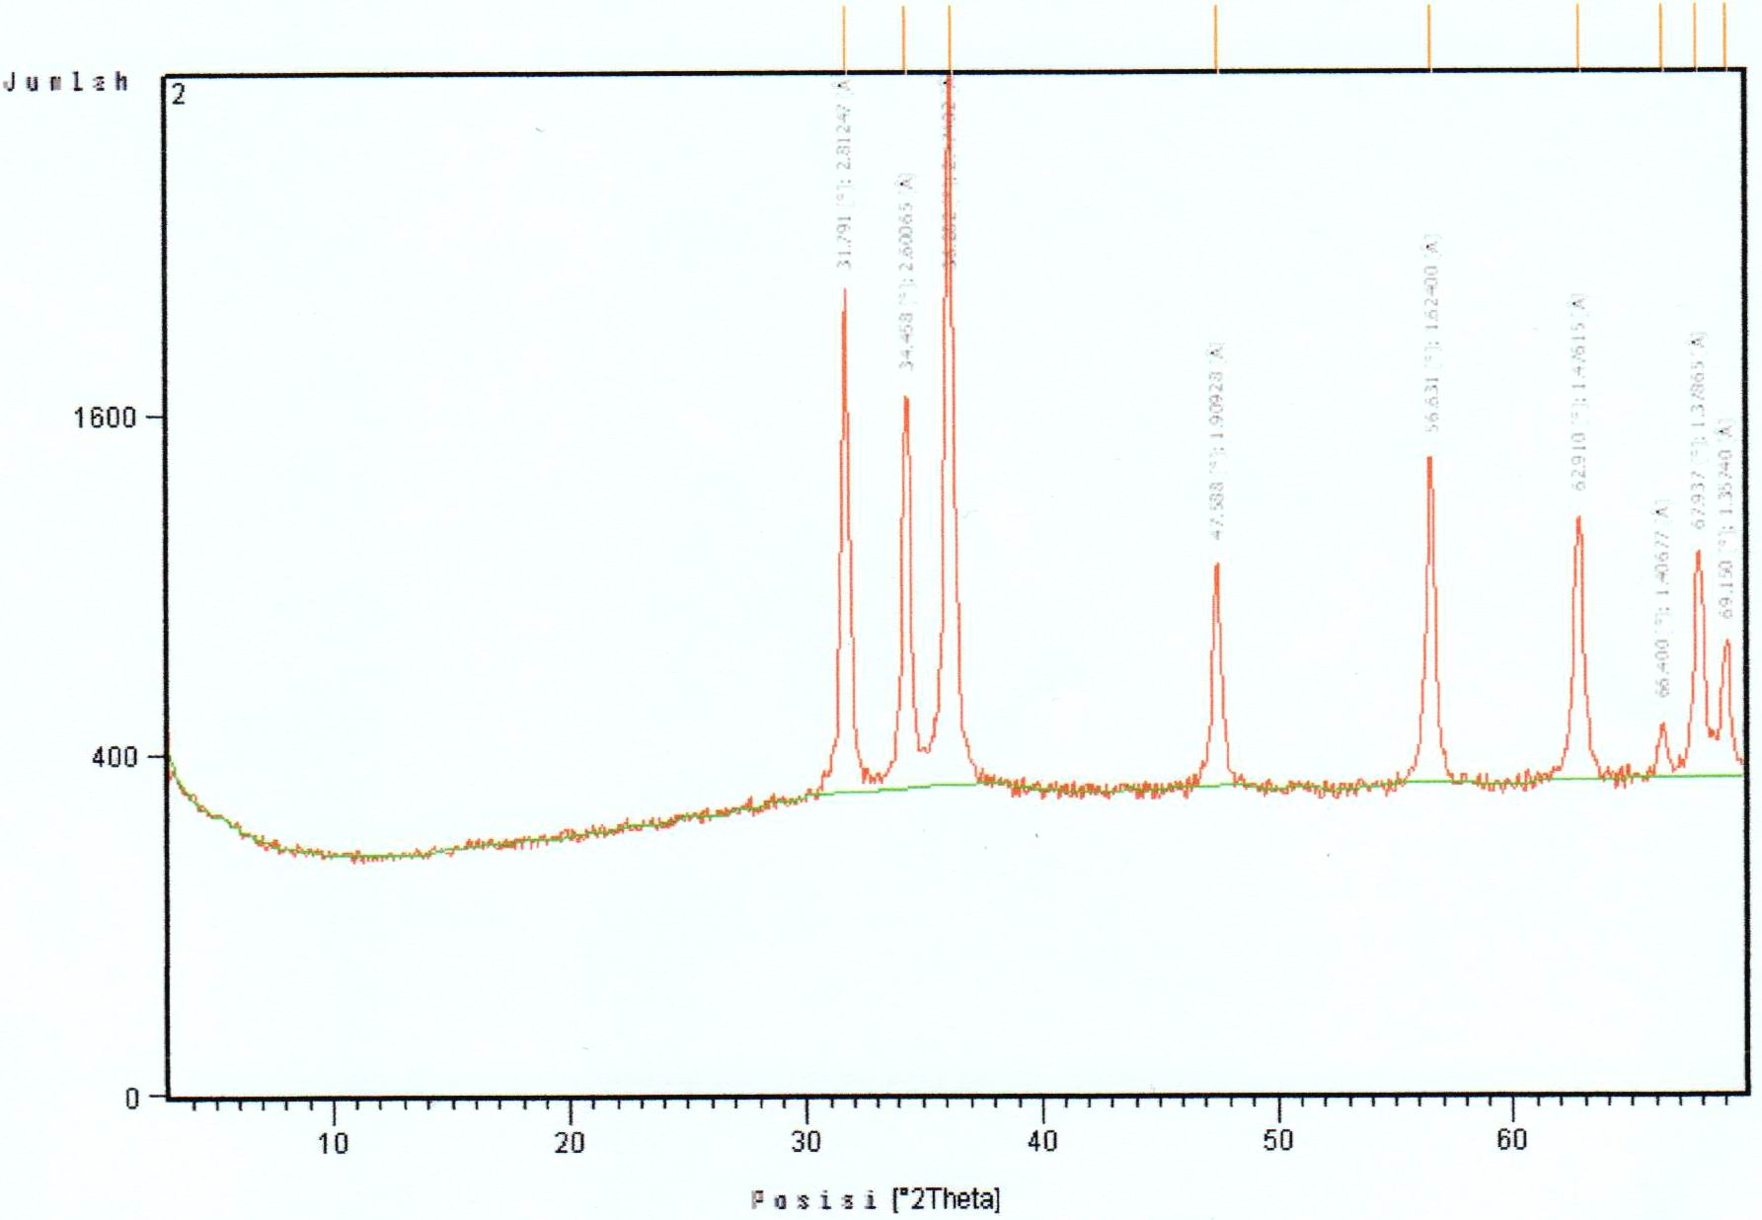
Gambar 4.1 Hasil XRD dari serbuk Seng Oksida
Tabel 4.1 Parameter XRD serbuk Seng Oksida dibandingkan dengan standar (JCPDS 36-1451)

ZnO Hasil Penelitian JCPDS 36-1451
2θ d-spacing/Å d-spacing/Å
31.7914 2.81247 2.8143
34.4584 2.60065 2.6033
36.2818 2.47402 2.4759
47.5882 1.90928 1.9111
56.6305 1.62400 1.6247
62.9100 1.47615 1.4771

Tabel 4.2 Hasil identifikasi kemurnian Seng Oksida

Kode Nilai Nama Pergeseran Faktor Rumus
Standar Senyawa [⁰ 2θ] Skala Kimia
01-089- 98 Seng Oksida 0.000 0.900 ZnO
0510

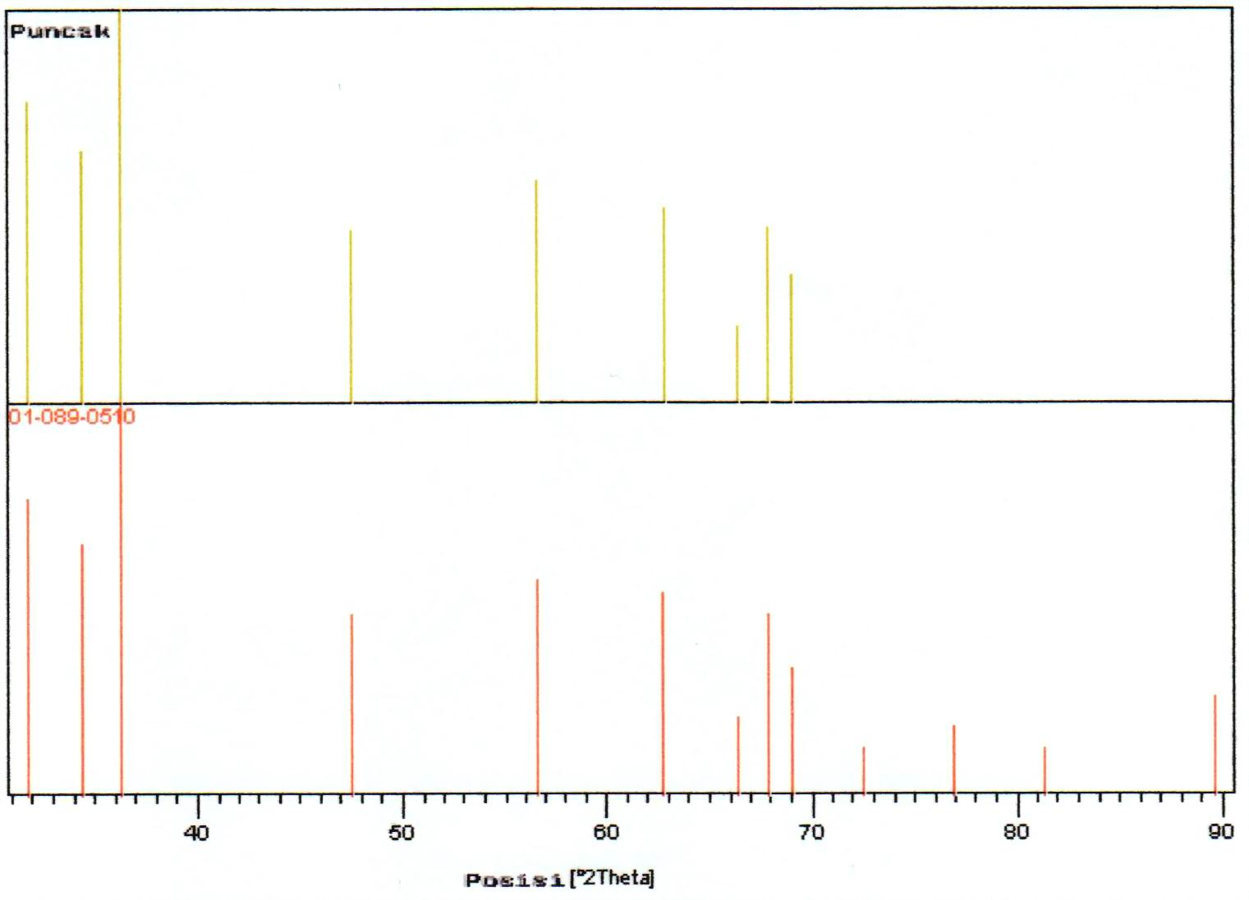
Gambar 4.2 Plot perbandingan antara ZnO standar (merah/bawah) dengan ZnO hasil sintesis (hijau/atas)
Pada gambar 4.2 dapat dilihat nilai dan bentuk dari puncak-puncak hasil XRD untuk ZnO. Puncak-puncak 2 theta itu memiliki nilai d-spacing yang kemudian dibandingkan dengan nlai d- spacing dari standar. Dapat dilihat pada tabel 4.2 bahwa nilai-nilainya relatif sama. Gambar 4.2 menunjukkan perbandingan puncak-puncak yang muncul pada pengukuran. Pengukuran dilakukan pada posisi 2θ dari 30 sampai dengan 70. Puncak-puncak dari ZnO hasil sintetis (hijau/atas) menunjukkan kemiripan yang cukup signifikan dengan standar (merah/bawah). Dari data hasil pengukuran, nilai kesamaan perbandingan puncak antara ZnO standar dengan hasil sintetis cukup besar yaitu 98. Maka proses sol-gel memiliki tingkat keberhasilan yang cukup tinggi untuk sintetis Zink Oksida ini.

Untuk mengetahui ukuran dari partikel Zink Oksida hasil sintetis, maka dilakukan pengambilan gambar dengan SEM. Gambar 4.3 merupakan hasil karakterisasi dengan menggunakan SEM merek JOEL tipe T30A yang memperlihatkan struktur morfologi bubuk ZnO dengan perbesaran 20.000 kali.

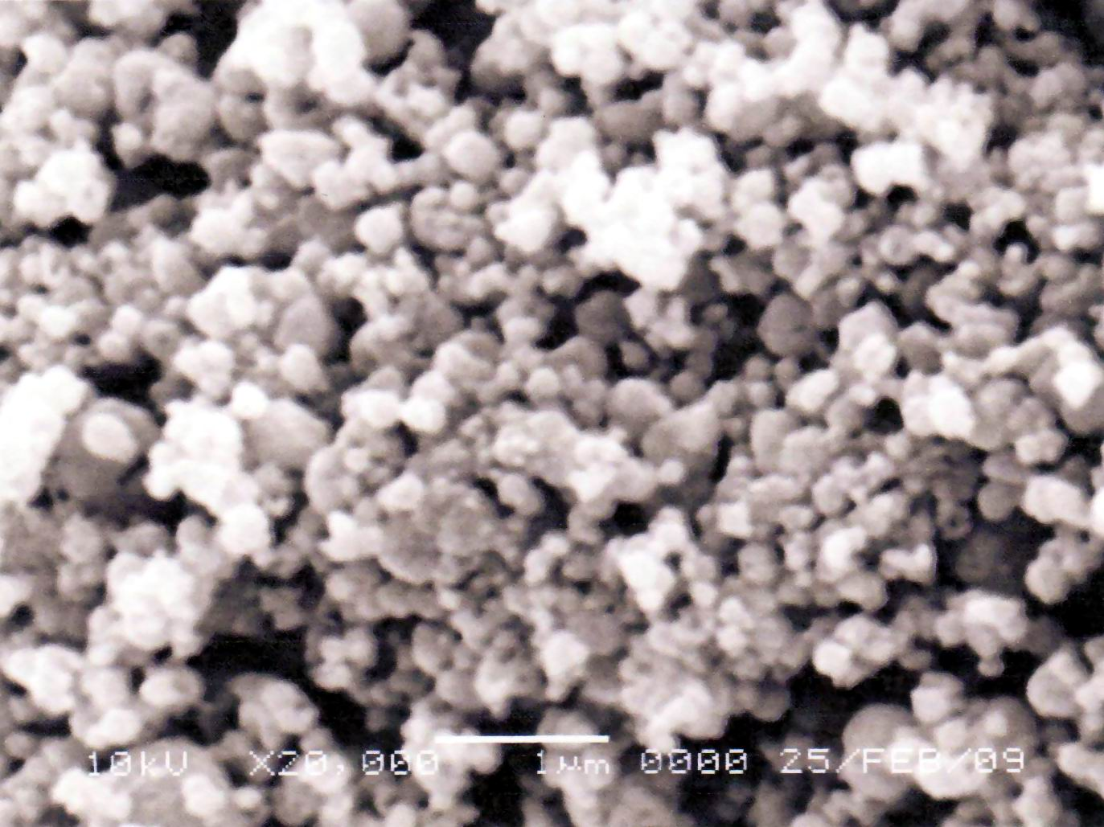

Gambar 4.3 Foto SEM serbuk ZnO hasil sintesis dengan perbesaran 20.000 kali

Dapat dilihat dari skala pada foto tersebut dimana ukuranpanjang garis putih mewakili 1000 nm. Ukuran partikel ZnO terkecil yang dapat dicapai dengan proses sol-gel adalah kurang dari 100 nm. Dari gambar 4.3 bisa dilihat bahwa terdapat beberapa partikel yang ukurannya sudah mencapai kurang dari 100 nm. Selain foto dengan perbesaran 20.000 kali, dilakukan juga pengambilan foto dengan SEM dengan perbesaran 40.000 kali. Perbesaran 40.000 kali merupakan batas maksimal perbesaran dari alat SEM yang digunakan dalam penelitian ini. Hasil foto yang didapat kurang begitu tajam. Meskipun begitu, dari Gambar 4.4 berikut kita bisa melihat rata-rata ukuran dari partikel ZnO

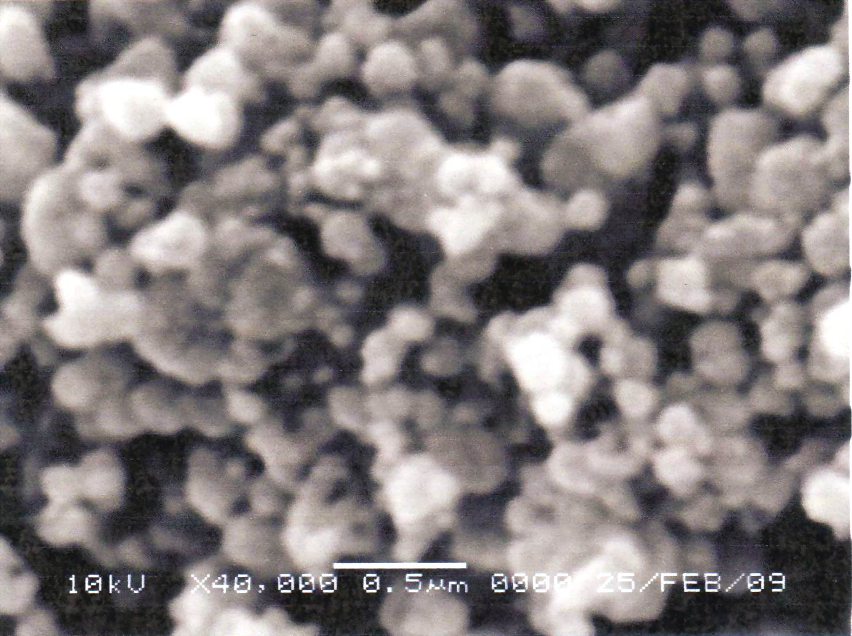

Gambar 4.4 Foto SEM serbuk ZnO hasil sintetis dengan perbesaran 40.000 kali

Dapat dilihat bahwa untuk perbesaran 40.000 kali, garis putih mewakilili skala 500 nm. Beberapa bagian dari partikel ZnO sudah mencapai ukuran kurang dari 100 nm.

5. KESIMPULAN

Dari hasil penelitian yang telah dilakukan, diperoleh kesimpulan sebagai berikut :
Bubuk Seng Oksida (ZnO) sebagai fase utama dapat disintesis melalui proses sol-gel dengan menggunakan bahan Seng Asetat Dihidrat, Dietilena Glikol dan air bebas mineral (de-ionized H₂O) dengan nilai kesamaan puncak 2θ sebesar 98.
Bubuk Seng Oksida yang diperoleh melalui proses sol-gel memiliki nilai ukuran mencapai skala 100 nanometer.

DAFTAR PUSTAKA
[1] Mitra, P., et al., 1998, ZnO Thin Film Sensor, Matter Lett., 35, 33-38.
[2] Abbasour-Sani, E., et al., 2007, Application of SnO₂ Nano-Powder on MEMS Type Gas Sensors, Sensors & Transducers Journal, Vol. 78, pp. 1108-1113.
[3] Agnieszka Kolodziejczak Radzimska and Teofill Jesionowski, Zinc Oxide, From Synthesis to Application : A Review, Materials, 2014, 7, 2833-2881; doi: 10.3390/ma 7042833.
[4] Cheng, X.L., et.al., 2004, ZnO Nanoparticulate Thin Film: Preparation, Characterization and Gas-Sensing Property, Sensor Actuators, B 102, 248-252.
[5] Akhman Herman Yuwono dan Hasriardy Dharma, Fabrikasi Nanorod Seng Oksida (ZnO) Menggunakan Metode Sol-Gel Dengan Variasi Konsentrasi Polyethylene Glycol Dan Waktu Tunda Evaporasi Amonia, Majalah Metalurgi, V 26.2.2011, ISSN 0126-3188 / hal101-108.
[6] Monica Rustan, Subaer, Irhamsyah, Studi Tentang Pengaruh Nanopartikel ZnO (Seng Oksida) Terhadap Kuat Tekan Geopolimer Berbahan Dasar Metakaolin, Jurnal Sains Dan Pendidikan Fisika (JSPF), Jilid 11 Nomor 3, Desember 2015, ISSN 1858-330X, 286-291
[7] Wiranto, G., Sugandi, G., Hermida, I.G.P., Widodo, S., Supriyanto, E., 2008, Pengembangan Metode Baru Dalam Rancang Bangun Sistem Sensor Berbasis MEMS Untuk Monitoring Pencemaran Lingkungan, Pemaparan Hasil Litbang Ilmu Pengetahuan Teknik IV, B113-118.
[8] Lieznerski, B., 2004, Thick Film Gas Microsensors Based on Tin Dioxide, Bulletin of the polish academy of sciences, Technical Sciences, 52, (1), 37-42.
[9] Zhe Chuan Feng, Brief Historical Review of Research and Basic / Interdisciplinary Characterization of ZnO, Handbook of Zinc Oxide and Related Materials, Volume 1, Materials, ISBN 9781439855706, September 10, 2012 by CRC Press.
[10] Dionisio da Silva Biron, Venina dos Santos, Carlos Perez Bergmann, Synthesis and Characterization of Zinc Oxide Obtained by Combinng Zinc Nitrate with Sodium Hydroxide in Polyol Medium, Materials Research (Mat.Res.) Vol. 23 No.2 Sao Carlos 2020 Epub May 25,2020.
[11] Khwaja Salahuddin Siddiqi, Aziz ur Rahman, Tajuddin Azamal Husen, Properties of Zinc Oxide Nanoparticles and Their Activity Against Microbes, Nanoscale Research Letters, Vol.13, No.141, 08 May 2018.
[12] Nunung, 2008, Pengembangan Sensor Gas Hidrogen Sulfida Berbasis Reagen Kering Timbal Asetat, http://one.indoskripsi.com/content/pengembangan-sensorgas-hidrogen-sulfida-berbasis-reagen-kering-timbal-asetat.
[13] Hildenbrand, J., 2003, Simulation and Characterisation of a Micromachined Gas Sensor and Preparation for Model Order Reduction, Diploma Thesis, Albert Ludwig University Freiburg Germany.
[14] Wibowo, R.A., 2008 Aplikasi Material Oksida Sebagai Gas Sensor, http://energisurya.wordpress.com/2007/04/23/aplikasi-material-oksida-sebagai-gas-sensor.
[15] Brinker, C.J. & Scherer, G.W., 1990, Sol-Gel Science: The Physics and Chemistry of Sol-Gel Processing, Academic Press Inc., New York.
[16] Widodo, S.,Teknologi Sol Gel Pada Pembuatan Nano Kristalin Metal Oksida Untuk Aplikasi Sensor Gas, Proseding Seminar Rekayasa Kimia dan Proses 2010, ISSN : 1411 – 4216, E-20-1 – E-20-8, Jurusan Teknik Kimia Fakultas Teknik UNDIP, Semarang.
[17] Hench, L.L. & West, J.K., 1990, The Sol-Gel Process Chem., Vol.90, pp. 33-72.
[18] Iler, R.K., 1979, The Chemistry of Silica, John Wiley, New York.
[19] Jagadish, C., & Pearton S., 2006, Zinc Oxide Bulk, Thin Films and Nanostructures, Elsevier Limited, USA.

